Акция МЧС «Безопасный шашлык»

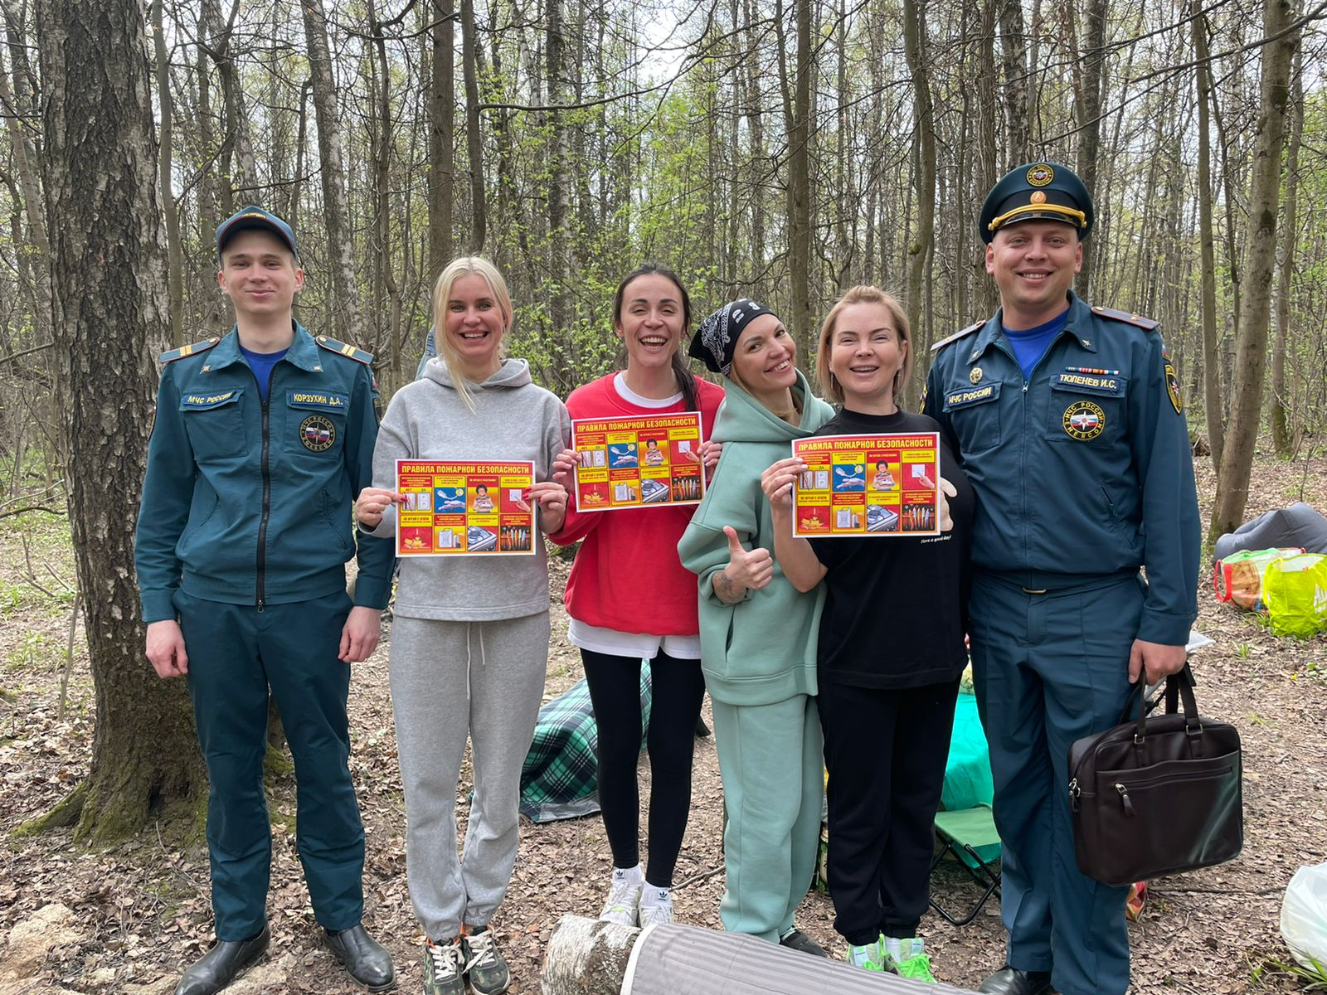
Хорошая погода манит людей на природу, на приусадебные участки, где отдых, как правило, не обходится без традиционных шашлыков.
Отдыхая, не следует забывать о том, что любое несоблюдение правил безопасности при приготовлении шашлыка может грозить пожаром. Начиная от самого легкого пала травы, до пожаров, которые могут закончиться трагедией, с погибшими людьми.
В солнечные дни возрастает пожароопасная обстановка. Неосторожное обращение с огнем при разведении костров в лесу, сжигание мусора, сухой травы – основные причины большинства пожаров.
При посещении леса необходимо помнить, что за нарушение правил пожарной безопасности в лесах предусмотрена административная ответственность по ст. 8.32 КоАП РФ.
В рамках Года Гражданской обороны, личный состав Управления по ЮЗАО ГУ МЧС России по г. Москве, совместно с добровольцами, проводя ежедневные профилактические беседы с населением нашего округа, напоминают, что беспечное и неосторожное обращение с огнем зачастую оборачивается бедой, ведь 50% пожаров в сухую погоду, возникает именно по этой причине!
В разговорах с гражданами, сотрудники МЧС напоминают, что не стоит бросать горящие спички и непотушенные окурки, выжигать сухую траву, ведь даже небольшие очаги огня могут принять большие размеры и привести к тяжелым последствиям, нести серьезную угрозу жилым домам и людям.
По правилам, мангал должен быть установлен от лиственных деревьев на расстоянии 30 метров, а до хвойных должно быть минимум 100 метров.

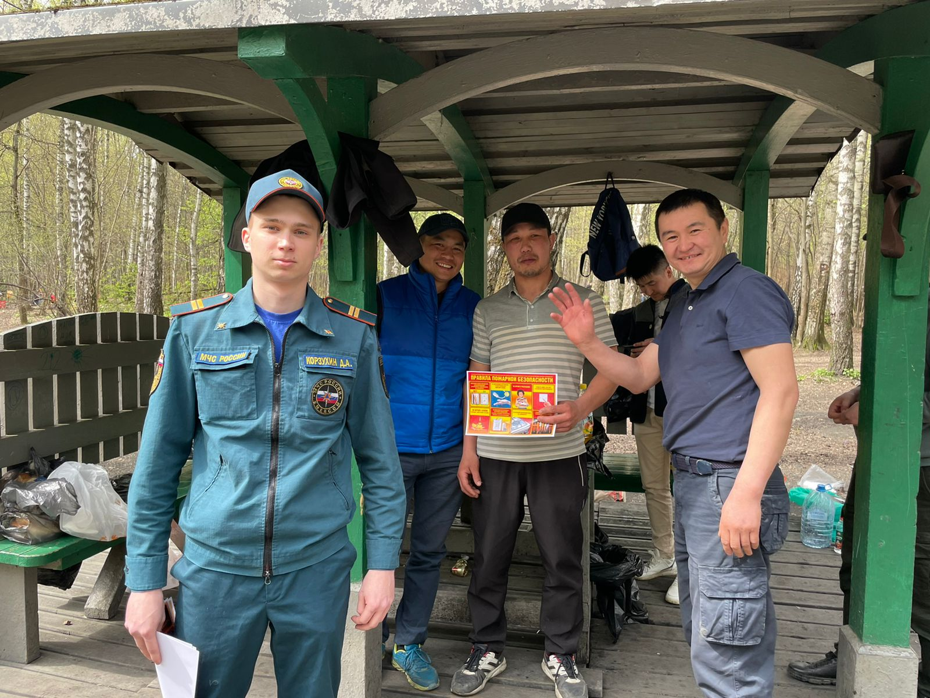
Запрещено устанавливать мангал на растительности. Допускается ставить жаровню на бетонное или асфальтовое покрытие. Мангал должен быть прочно установлен на специально подготовленной площадке.
Запрещено разведение костра и использование любых типов мангалов при сильном ветре (от 10 м/с).
Использование для розжига легковоспламеняющихся и горючих жидкостей может привести к вспышке горючих паров во время поднесения спички, могут опалить человека, а если в мангале или костре есть хоть одна искорка, то не исключена вероятность того, что бутылка с жидкостью может вспыхнуть в руках.
Надеемся, что со стороны каждого гражданина будут приниматься все необходимые меры, помогающие обезопасить себя и своих близких от возможной беды.

